## Sesión 12: Acordeón

## Desarrollando

La técnica de acordeón se utiliza para mostrar y ocultar el contenido que se divide en secciones, permite mostrar gran cantidad de información en pequeños espacios.

**ETIQUETAS HTML**

**Overflow.-** Significar **desbordarse** y con esta propiedad podrá controla el comportamiento de los contenidos que no caben en su elemento contenedor, sus valores son los siguientes:

* **Visible**.- Valor por defecto, hace visible todo el contenido y si la información no cabe en su contenedor esta se desborda.
* **Hidden**.- Oculta la información que está más allá de los límites de su contenedor, no incluye barra de desplazamiento vertical.
* **Scroll**.- Oculta la información que está más allá de los límites de su contenedor, agrega una barra de desplazamiento vertical, para ver la información oculta.
* **Auto**.- Muestra la barra de desplazamiento sólo si hay contenido excedente.

**Outline.-** Significa **contorno**, es usada para establecer el estilo del contorno de un elemento. El contorno se dibuja fuera de los límites del borde.

Se debe indicar color, grosor y el estilo del contorno.

**Contenteditable.-** Permite que un elemento pueda ser editable. El atributo debe de tener alguno de los siguientes valores:

* **True o una cadena vacía.-** Indica que el elemento debe de ser editable.
* **False.-** Indica que el elemento no debe ser editable.

1: Creación de acordeón.

Para la creación del acordeón usaremos hoja de estilo interna. Comenzaremos con el HTML, definiendo tres artículos dentro de una sección.

1. Crea el HTML, pulsa **CTRL + N,** selecciona **HTML** y luego haz clic en **Crear**.
2. Graba con el nombre de **Práctica 14**, pulsa **CTRL + S**. Edita lo siguiente:

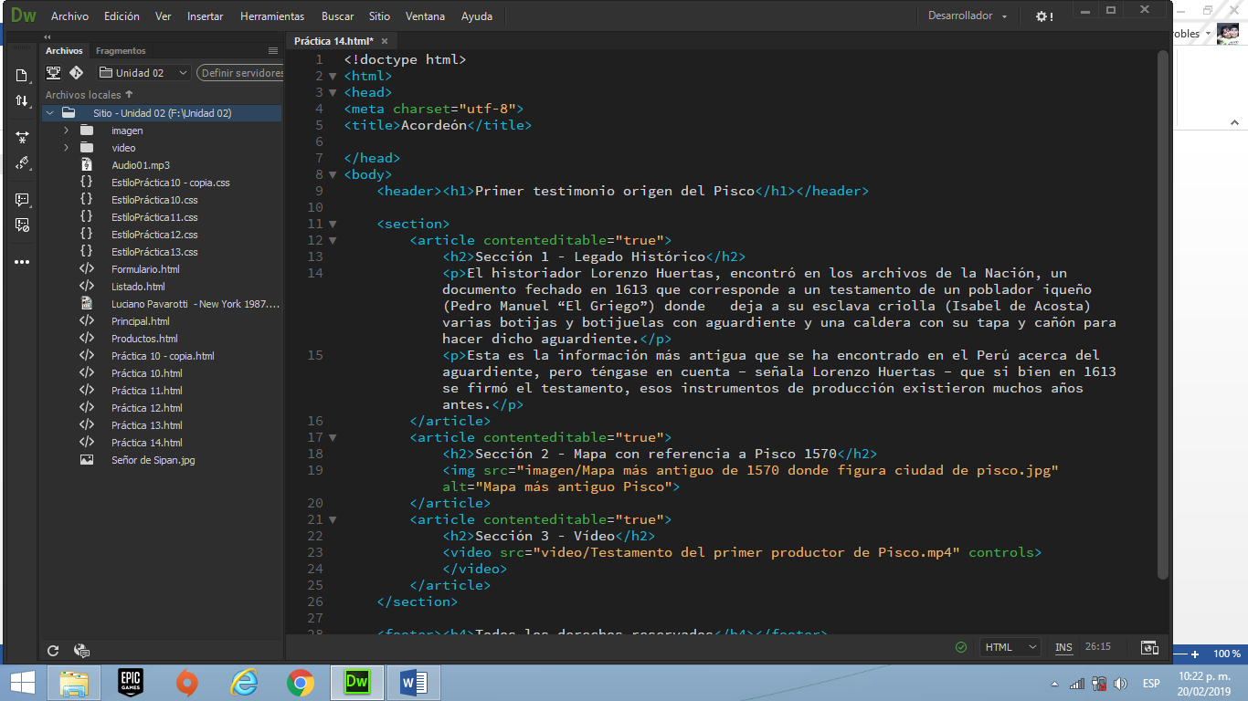

Observa que los tres artículos presentan contenido editable

Título del documento

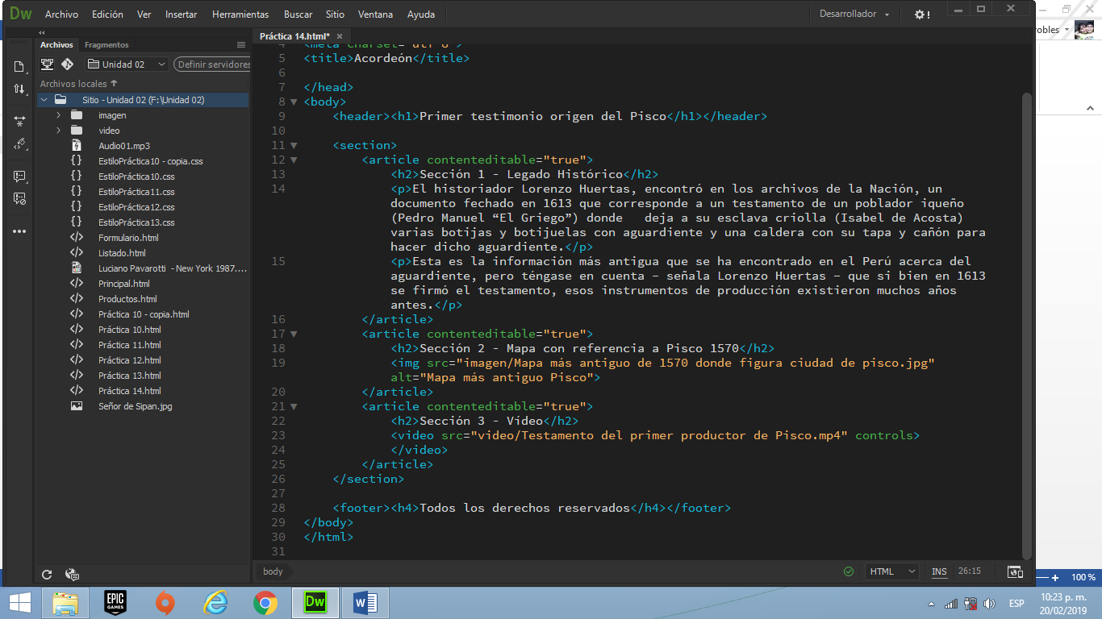

1. Graba los cambios pulsa **CTRL + S.**
2. Pulsa **F12**, para obtener una vista previa.

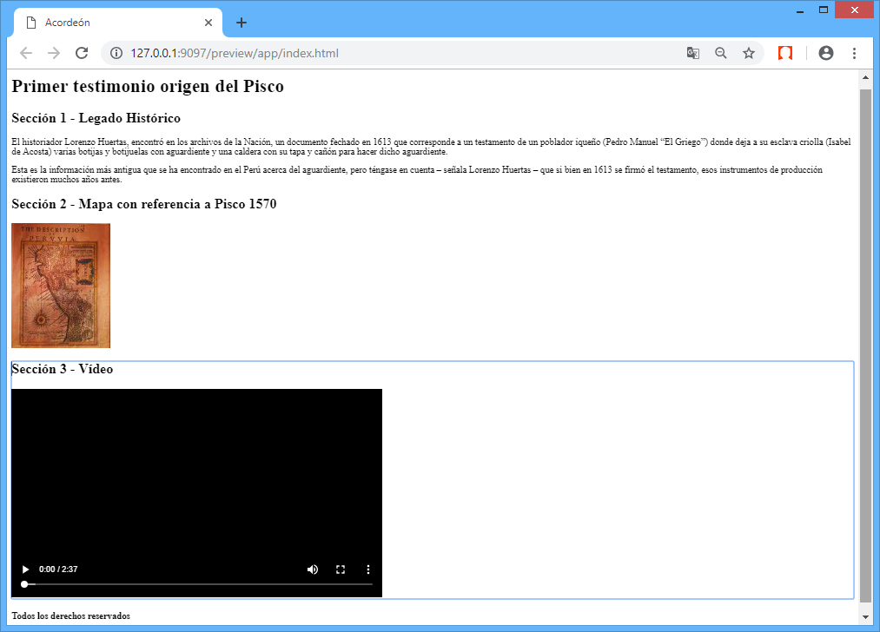

dsdsdsdd

## Enlazando hoja de estilo externa

2: Creando hoja de estilo interna.

La hoja de estilo interna tendrá las siguientes características:

1. Ubica el cursor dentro de la cabeza de la página <head> </head> y crea la hoja de estilo incrustada tal como:

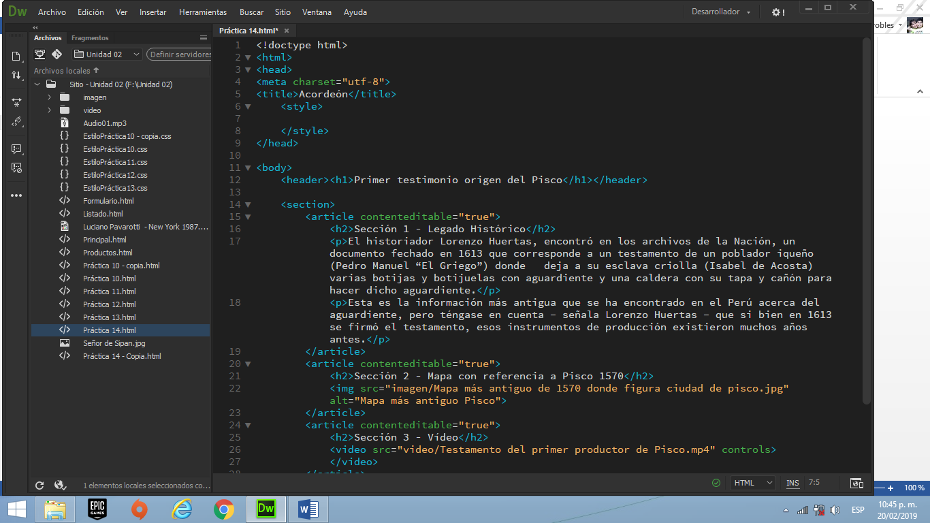

1. Conforme escriba el estilo de los elementos, graba **CTRL + S** y actualiza el navegador **F5** para ver los cambios

|  |  |
| --- | --- |
|  |  |
| * Body, color de fondo **aliceblue,** con textos centrados (título y pie de página). * Section, margen automático (centrar), ancho 40%, borde de 2 px solido blanco, radio de borde de 25 px y sombra de 0px horizontal, 10px vertical, 15 px de difuminado con un color de sombra gris. | |
|  |  |
| * Encabezado 1, color de fuente blue, sombra en texto de 0px en horizontal y vertical con 5px de difuminado de color gris, altura del texto 50 px. * Encabezado 2, color de fuente brown, alineación izquierda, margen izquierdo de 20px. * Encabezado 4, relleno en la parte superior de 40px. * Párrafo, color de fuente blue, alineación justificada y margen superior e inferior de 0px con un margen derecho e izquierdo de 15px. | |
|  |  |
| * Img y video, tendrán un ancho equivalente al 60% de su contenedor, alto de 85% de su contenedor y un marge superior de -15px. | |
|  |  |
| * Article, tendrá un alto de 50px, el **overflow:hidden** en caso de tener información que supere su alto ocultará la información, se aplicará una transición a la altura de 2 segundos. * Article (focus), cuando el usuario toque el artículo con un clic (enfoque o focus), cambiará la altura del artículo tocado a 280 px, y se ocultará su borde (todo tardará 2 segundos). | |

3: Probando la página web

1. Haz clic en el primer artículo.

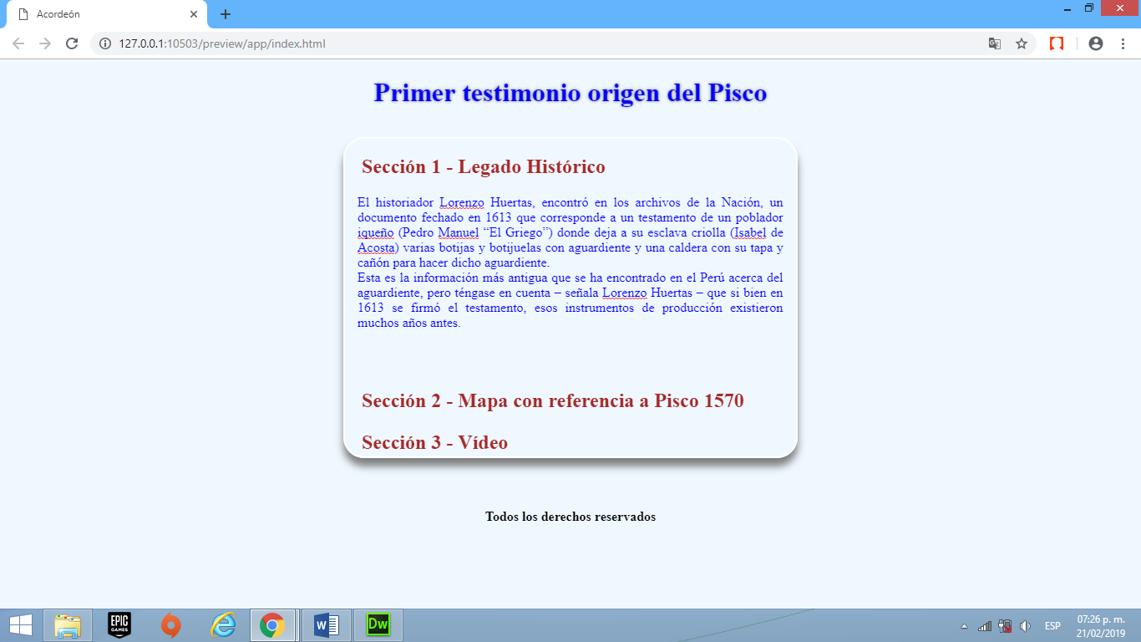

Haz clic sobre el texto y se abrirá el artículo (Esto tardará 2 segundos debido a la transición).

1. De igual forma en:

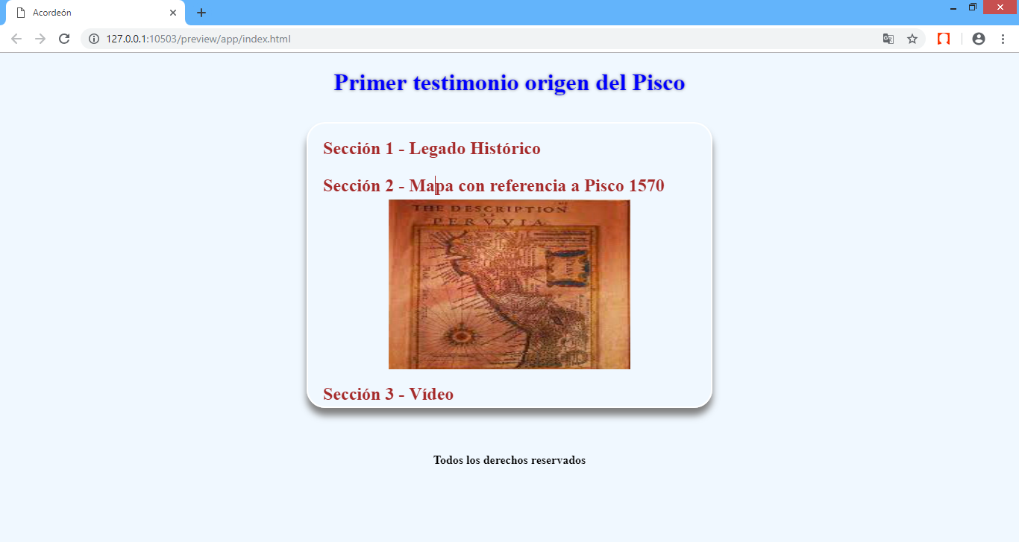 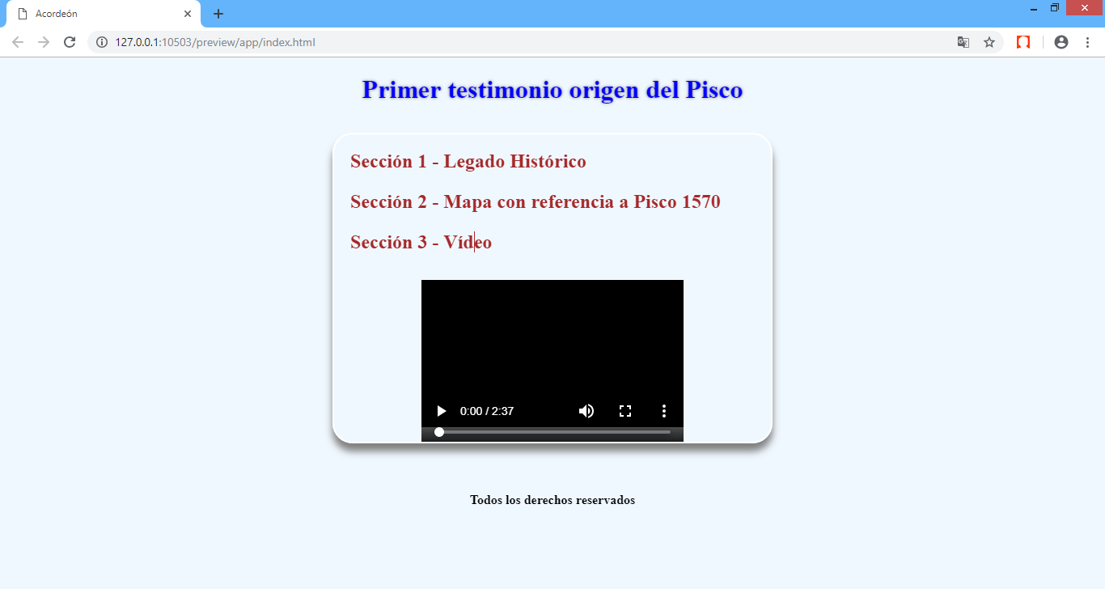

4: Lleva a cabo los siguientes cambios en la hoja de estilo.

Agrega una serie de cambios en el enfoque del artículo: cambia el color de fondo, borde y borde radio.

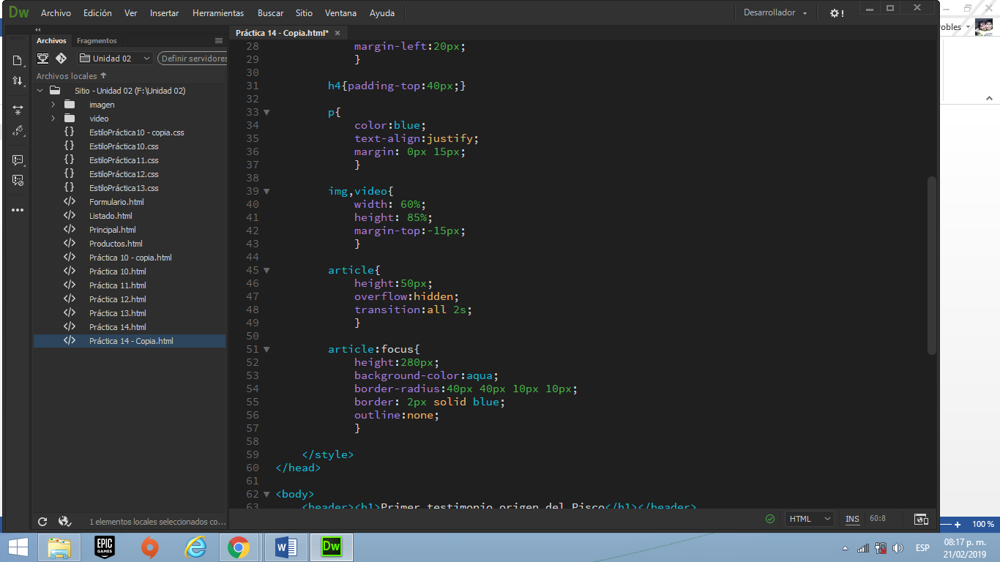

El resultado será el siguiente:

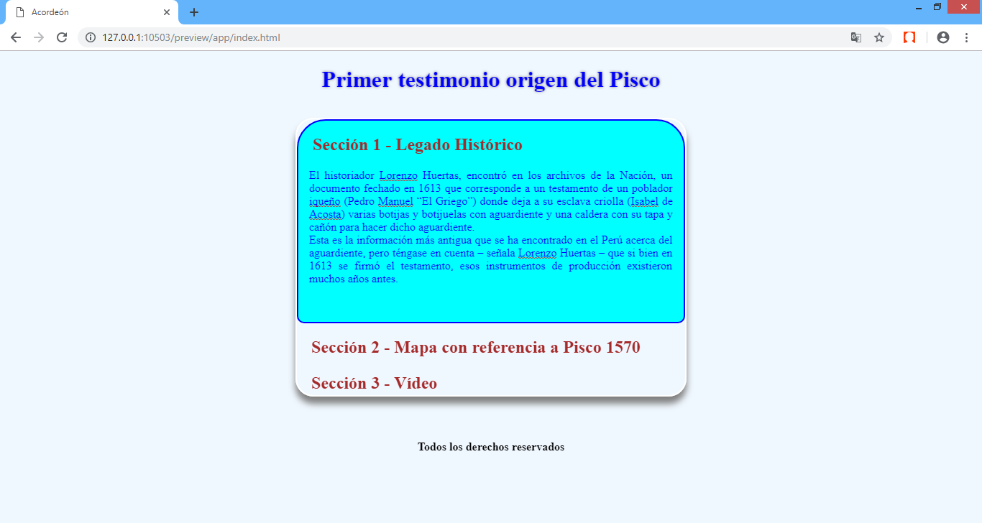

## Evaluando

Acordeón

1: Conceptos previos

¿Qué logras la técnica de acordeón?

|  |
| --- |
| Marca la respuesta correcta: |
| |  |  | | --- | --- | |  | Mostrar gran cantidad de información en un pequeño espacio. | |  | Modifica el fondo de los artículos | |  | Permite mostrar la información de una sección en varios artículos. | |

2: Investiga

¿Qué sucede si a **Contenteditable** le asigna el valor de **False**?

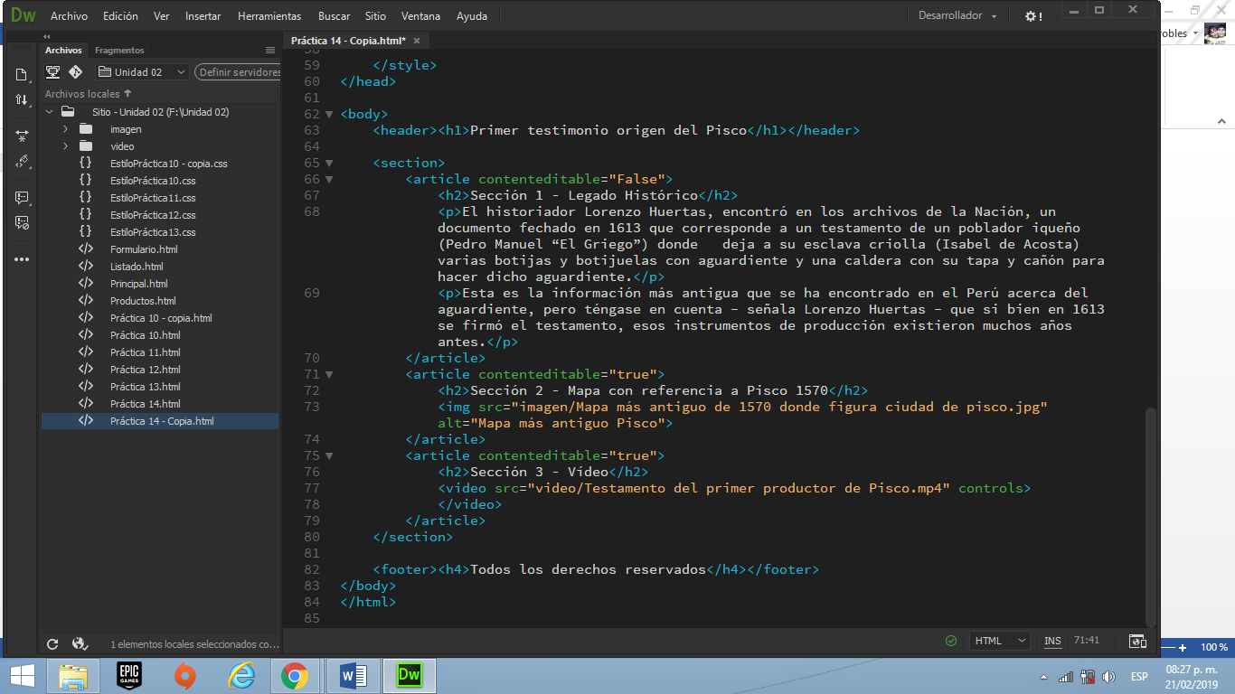

|  |
| --- |
| Marca la respuesta correcta: |
| |  |  | | --- | --- | |  | El artículo se abre, y el contenido se desborda. | |  | El artículo ya no se abre. | |  | El artículo se abre en menos de dos segundos | |

1. 3: Investiga
2. ¿Qué sucede si cambias el valor de **overflow** por **scroll**?
3. Marca la ventana que muestra el resultado correcto:

|  |  |
| --- | --- |
|  |  |
|  |  |

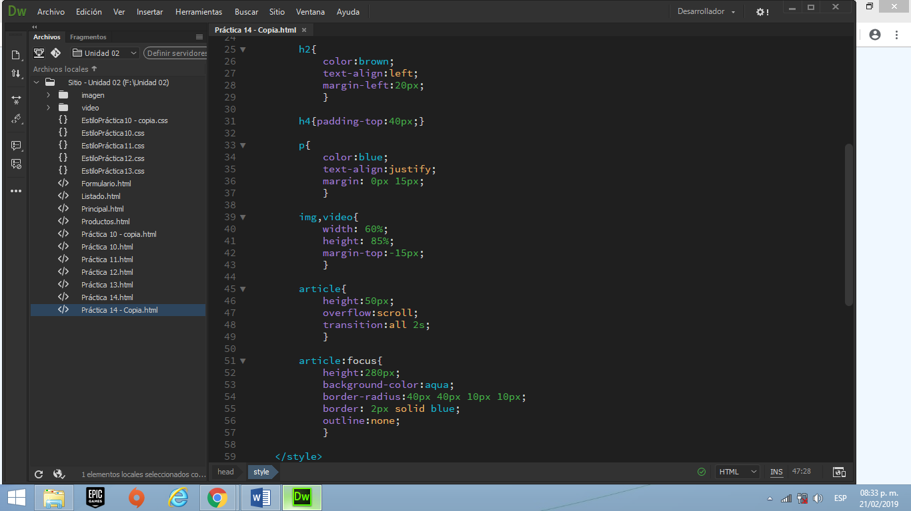

4: Conceptos previos

Contesta con **Verdadero** o **Falso**.

El valor de **overflow** que muestra barra de desplazamiento, sólo cuando hay contenido excedente es Auto.

|  |
| --- |
|  |

5: Conceptos previos

¿Qué propiedad permite que un elemento sea editable?

|  |
| --- |
| Marca la respuesta correcta: |
| |  |  | | --- | --- | |  | outline | |  | overflow | |  | Contenteditable | |